个人所得税APP全程操作图解

（一）

1、可以在手机应用商店输入“个人所得税”查找应用程序下载安装。

　　也可以在总局、省局官网扫描“个人所得税二维码”下载安装。



2、下载完成后，点击“个人中心”。

3 、进入个人中心，点击“登录/注册”，进入自然人办税服务平台点击“注

册”，选择“人脸识别注册”，然后选择“证件类型”，“输入号码、姓名”，然后

开始人脸识别验证。

4、人脸识别验证后，根据提示设置登录用户名、登录密码，输入手机号码并获取

验证码，然后再输入验证码、户籍所在地区，然后完成注册。

5 、 注 意 ： 注 册 完 成 后 ， 登 录 进 入 个 税 手 机APP后 ， 个 人 信 息 完 成 率 为62%， 需

自行补充完善资料。

2/24



**小伙伴们完成上面的步骤后**

**请继续看下面的具体操作图解**

**REC**

https://mp.weixin.qq.com/s/RdkKetIcpFMxw_iEyslVog

3/24

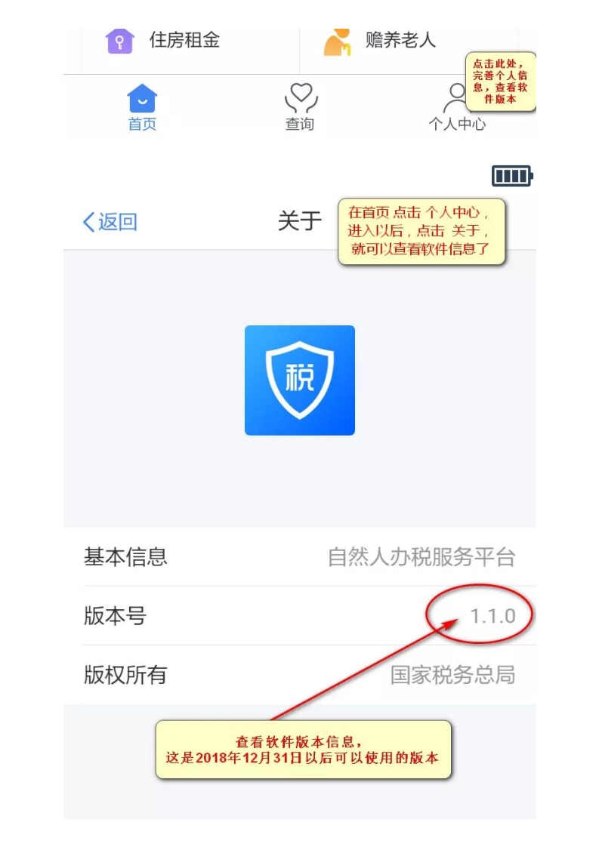2019/1/4

四川税务

**REC**

https://mp.weixin.qq.com/s/RdkKetIcpFMxw_iEyslVog

4/24

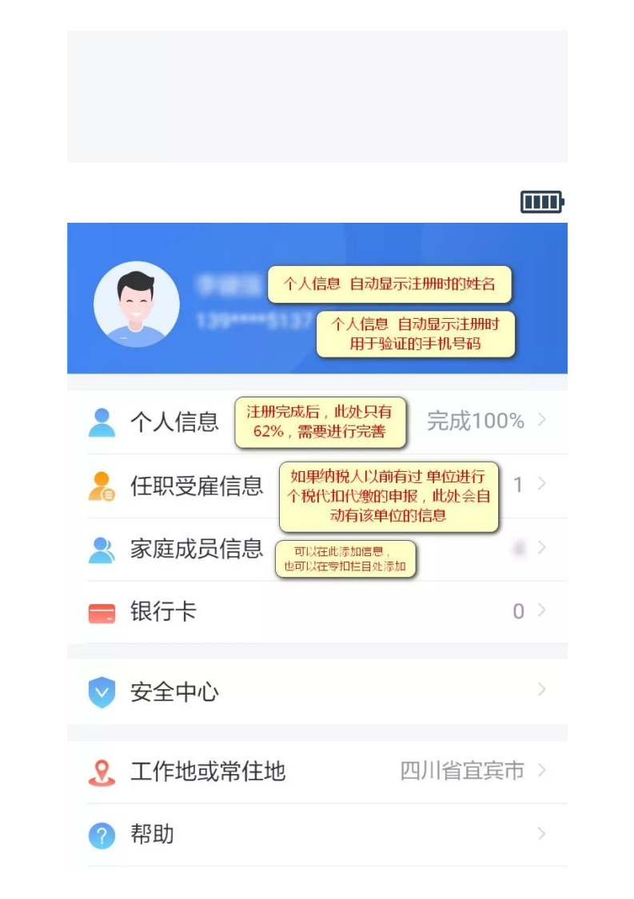2019/1/4

四川税务

**REC**

https://mp.weixin.qq.com/s/RdkKetIcpFMxw_iEyslVog

5/24

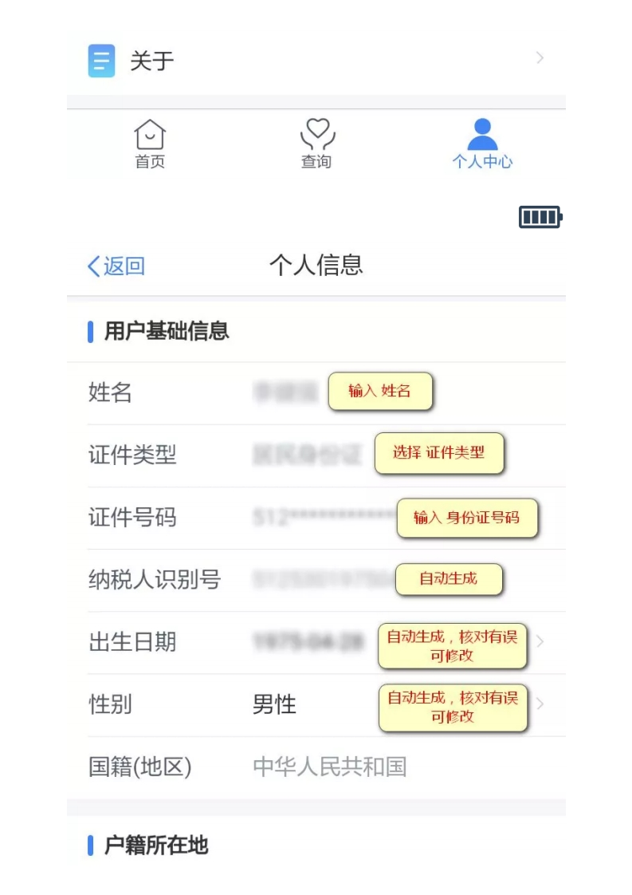2019/1/4

四川税务

**REC**

https://mp.weixin.qq.com/s/RdkKetIcpFMxw_iEyslVog

6/24

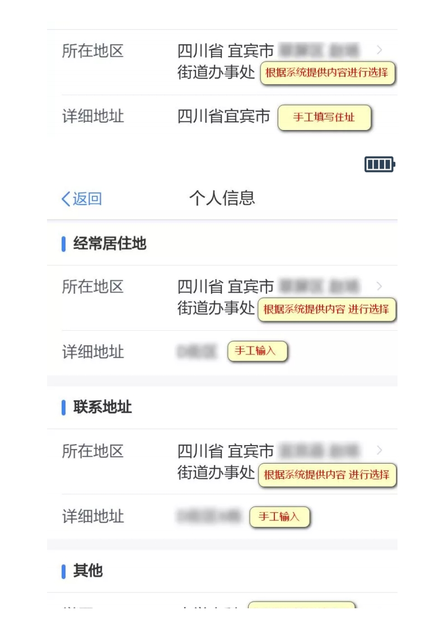2019/1/4

四川税务

**REC**

https://mp.weixin.qq.com/s/RdkKetIcpFMxw_iEyslVog

7/24

2019/1/4

四川税务

**REC**

https://mp.weixin.qq.com/s/RdkKetIcpFMxw_iEyslVog

8/24

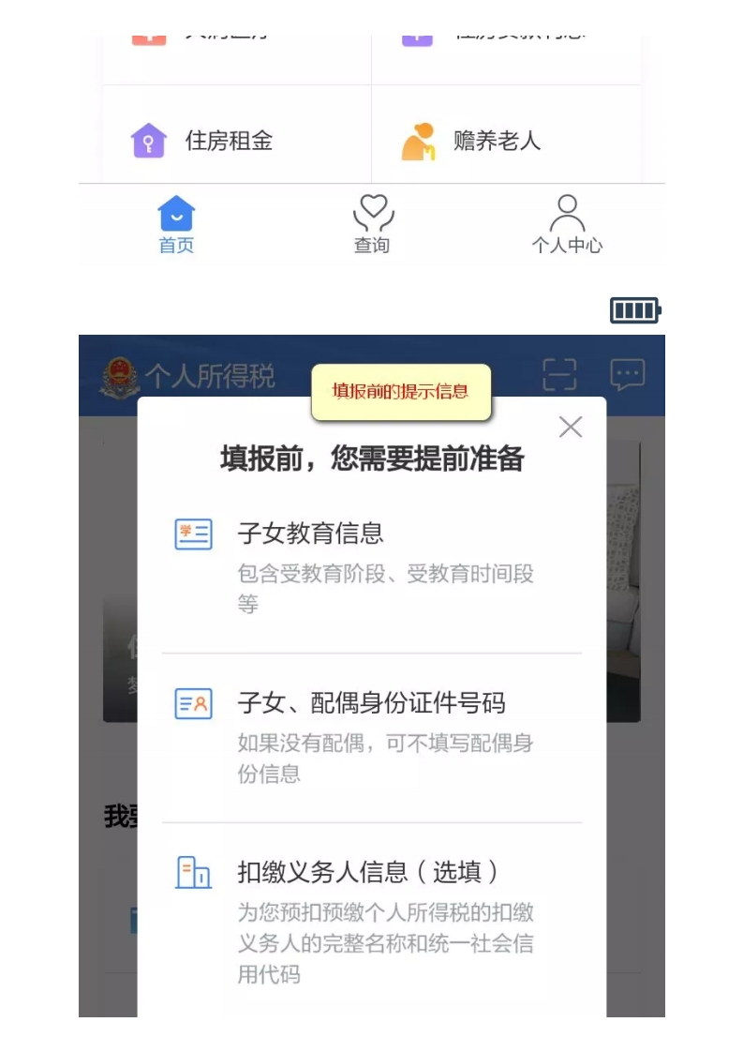2019/1/4

四川税务

**REC**

https://mp.weixin.qq.com/s/RdkKetIcpFMxw_iEyslVog

9/24

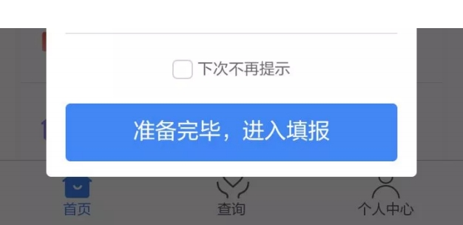2019/1/4

四川税务

https://mp.weixin.qq.com/s/RdkKetIcpFMxw_iEyslVog

10/24

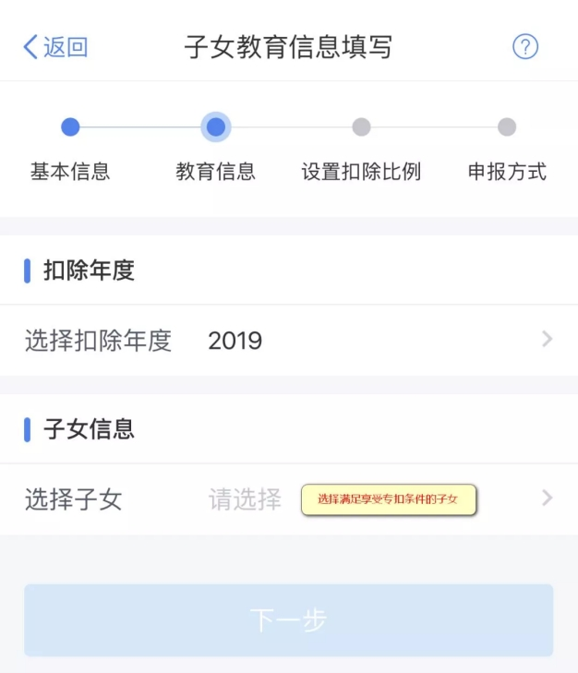2019/1/4

四川税务

**REC**

**REC**

https://mp.weixin.qq.com/s/RdkKetIcpFMxw_iEyslVog

11/24

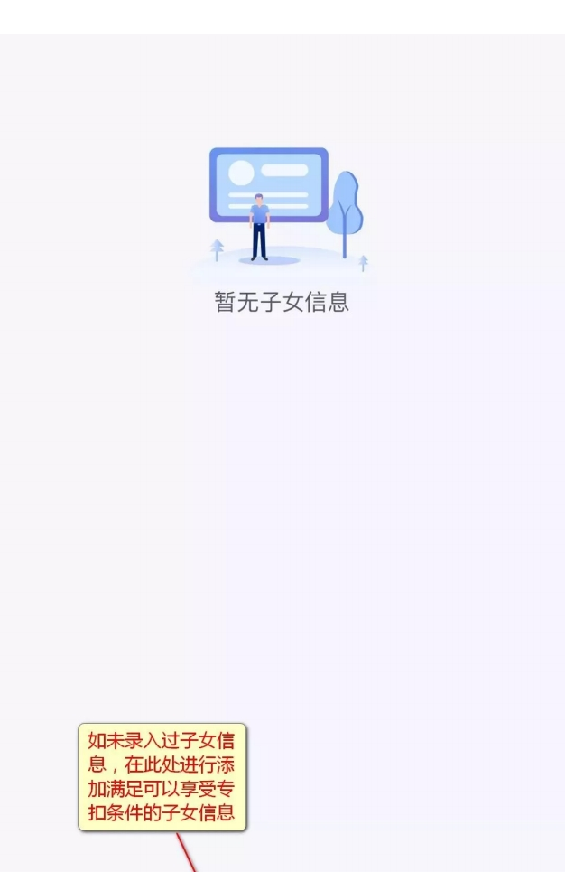2019/1/4

四川税务

https://mp.weixin.qq.com/s/RdkKetIcpFMxw_iEyslVog

12/24

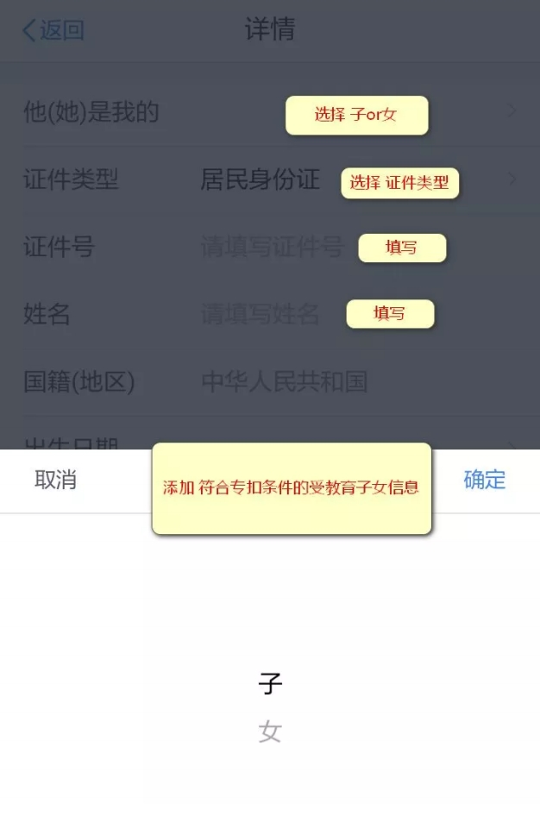2019/1/4

四川税务